****元培醫事科技大學

**Yuanpei University of Medical Technology**

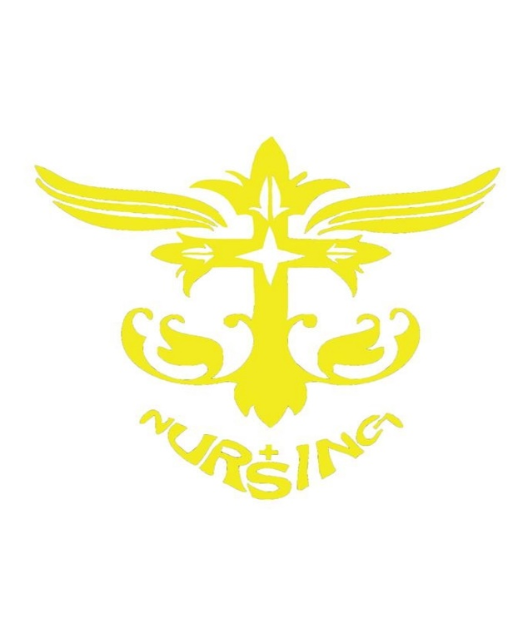

**元培醫事科技大學108學年度**

**新生茶會活動**

**活動單位：元培醫事科技大學護理系系學會**

**活動名稱：新生茶會活動**

**中華民國108 年8月25 日(星期日)**

**元培醫事科技大學108學年度護理系新生茶會活動企劃書**

**活動名稱**：元培醫事科技大學108學年度新生茶會活動企劃書。

**活動宗旨**：為了培養護理系統心協力、互助精神與良好的溝通，在此舉辦新生活動增增進學弟妹與學長姐之感情，並藉由小活動了解彼此與交流，而在課業方面與人際關係上互相幫助，互相相輔相成建立完整體系。

**主辦單位**：元培醫事科技大學護理系系學會。

**協辦單位**：元培醫事科技大學護理系。

**指導單位**：元培醫事科技大學學生事務處課外活動指導組

**活動時間**：108年8月25日星期日

**活動地點**：新北、桃園、台中

**活動對象**：本系日四技二年級系學會學生、日四技一年級學生

**活動宣傳**：製作電子文宣發布於護理系社群網站。

**實際方式**：由兩位總召與護理系系學會所有成員策畫本活動各項相關事宜，以互相分工合作、定期開會檢討方式，使護理系系學會成員發揮最高互助合作成效，使活動順利完成並達到宗旨。

**經費來源**：無

**新生茶會活動**

申請社團:元培醫事科技大學護理系系學會

日期：108年8月25日

財務長: 會長：宋佳恩 指導老師：洪兆嘉 老師

**一、各幹部及職權分配：**

|  |  |
| --- | --- |
| 職稱 | 姓名 |
| 活動總召暨聯絡人 | 吳佳玲 |
| 活動總召暨聯絡人 | 洪筠婷 |
| 會長 | 宋佳恩 |
| 副會長 | 林郁蒨 |
| 執行秘書 | 洪筠婷 |
| 文書長 | 陳沛之 |
| 美宣長 | 楊晞 |
| 資訊長 | 史修齊 |
| 總務長 | 余欣璇 |
| 事務長 | 吳庭瑄 |
| 人支長 | 賴姿琪 |
| 公關長 | 廖思婷 |
| 活動長 | 李昱琦 |
| 副活動長 | 蘇渝棻 |
| 體育長 | 吳佳玲 |

**二、工作分配流程表：**

|  |  |  |  |  |  |
| --- | --- | --- | --- | --- | --- |
|  | 06/15 | 08/05 | 08/23 | 08/25 (活動當日) | |
| 會長 | 召開活動籌備會議、確認參加人數及分配工作細節並報告活動流程、  監督各組工作人員進度 | 召開活動籌備會議 | 與總副召做最後確認 | 早上十一點二十分全體工作人員在集合點待命 | 依 照 計 畫 實 施 |
| 總召 | 參與討論 | 規劃宣傳方式、確認餐廳、規劃當日行程 | 確定參加人數 |
| 副召 | 參與討論 | 規劃宣傳方式、確認餐廳、規劃當日行程 | 確定參加人數 |
| 新北場人員 | 參與討論 | 規劃宣傳方式 | 討論當日行程 |
| 桃園場人員 | 參與討論 | 規劃宣傳方式 | 討論當日行程 |
| 台中場人員 | 參與討論 | 規劃宣傳方式 | 討論當日行程 |

**三、例行會議：**

|  |  |
| --- | --- |
| 日期 | 概要 |
| 06/15 | 工作分配 |
| 08/23 | 工作最後確認以及流程說明 |

**四、茶會場地：**

新北場: oyami café (新北市板橋區民生路二段232之13號)

桃園場: 好堡實驗室 (桃園區中正路47號2樓)

台中場: 叉子(台中市西屯區府會園道6號)

**五、活動介紹：**

茶會：地點分為三個地區，系學會幹部與參加者約在定點碰面後帶至指定餐廳，並將事先做好的名牌貼在衣服上入座，隨後即可點餐，此聚餐可先讓學弟妹了解護理系及熟悉彼此。

**六、活動當天流程：**

|  |  |
| --- | --- |
| 時間 | 活動 |
| 11:30-12:00 | 學弟妹與學長姊在集合地點碰面後帶至餐廳 |
| 12:00-14:30 | 用餐、介紹護理系 |
| 14:30-14:35 | 大合照、解散 |

**七、本企劃有未盡事宜，隨時修正之。**

**八、本企劃經呈元培醫事科技大學護理系主任及護理系系學會幹部會議後核定實施。**

|  |  |  |  |  |
| --- | --- | --- | --- | --- |
| **元培醫事科技大學護理系108學年度活動成果報告書** | | | | |
| 活動名稱: | | 108學年度新生茶會 | 活動日期: | 108年08月25日 |
| 承辦單位/  承辦人 | | 元培醫事科技大學護理系系學會  洪筠婷、吳佳玲 | 活動地點: | 新北場: WORTHY活西美式餐飲 (新北市板橋區介壽街20號)  桃園: 好堡實驗室 (桃園區中正路47號2樓) |
| 活  動  目  的 | 為了培養護理系同心協力、互助精神及良好的溝通，在此舉辦新生活動增進學弟妹與學長姐之感情，並藉由小活動了解彼此與交流，而在課業方面與人際關係上互相幫助，互相相輔相成建立完整體系。 | | | |
| 活  動  檢  討 | 1. 餐廳選擇有包廂式的餐廳才不會吵到其他用餐客人 2. 餐廳空間有限拍照燈光暗，至馬路上拍照危險 3. 學長姐要輪流去和學弟妹聊天，不要一直找相同的學弟妹 4. 可以協助學弟妹進行點餐 5. 可以留參加學弟妹的電話，才不會找不到人 6. 要掌控好時間，因為餐廳有限制用餐時間 | | | |
| 活  動  心  得 | 身為這屆系學會第一個活動的總副招，在準備活動的時候其實非常的緊張，深怕自己沒能辦好活動，所以備感壓力。在準備活動的時候也遇到許多的問題，原本預計要辦三場茶會，結果因為台中場人太少所以被迫取消；新北場則是因為人太多而找不到餐廳，打了很多間店才終於找到能容納那麼多人的餐廳；還有事前我們忘了請學弟妹留聯絡方式，活動當天找不到學弟妹也很擔心。  到了活動當天，我們幹部們都很緊張，怕再出什麼突發狀況，又或者是跟學弟妹的氣氛很尷尬，讓這個活動不好進行，還好這些問題都沒有出現，幹部們和學弟妹相處得很不錯，整個活動的氣氛也都很融洽，我個人覺得這場活動辦得很成功，有替學弟妹們解決他們的疑惑，雖然還是有些許地方可以改進，但這場活動還是圓滿地完成了，學弟妹給我們的回饋也是非常正向的，所以感到非常的有成就感。 | | | |

元培醫事科技大學 護理系活動成果照片

|  |  |  |  |
| --- | --- | --- | --- |
| 活動名稱 | 元培醫事科技大學108學年度新生茶會 | | |
| 時間 | 108年08月25日 | 地點 | 新北場: WORTHY活西美式餐飲 (新北市板橋區介壽街20號)  桃園: 好堡實驗室 (桃園區中正路47號2樓) |

|  |  |  |
| --- | --- | --- |
| 照片一說明 | 新北場合照 | |
|  | | |
| 照片二說明 | | 桃園場合照 |
|
|  | | |

元培醫事科技大學 護理系活動成果回饋單

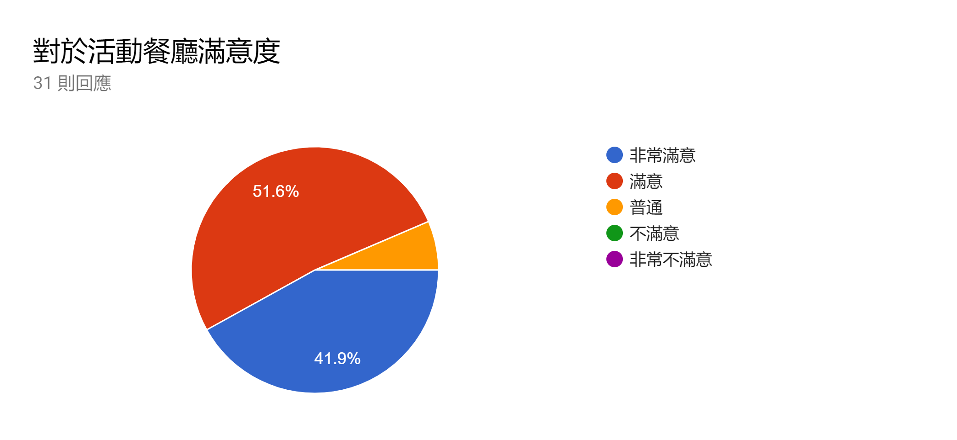

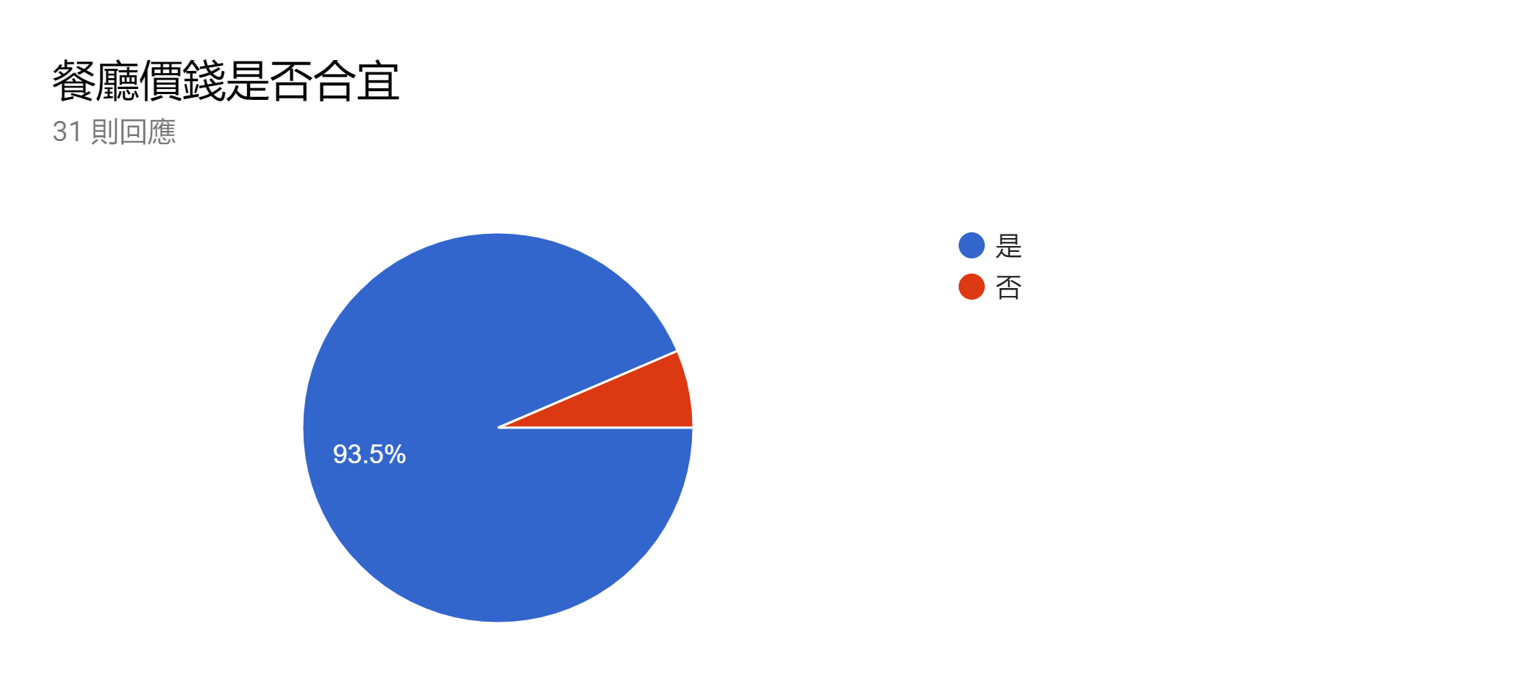

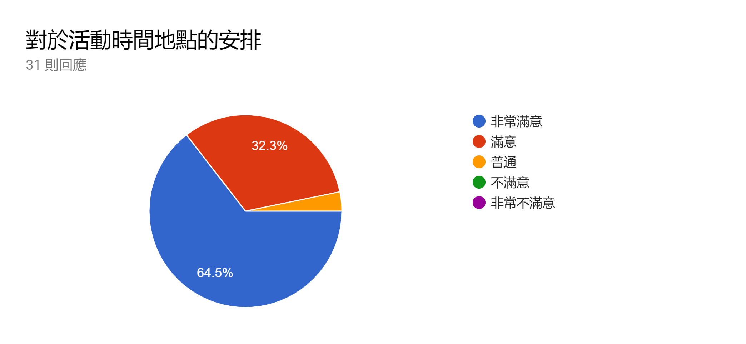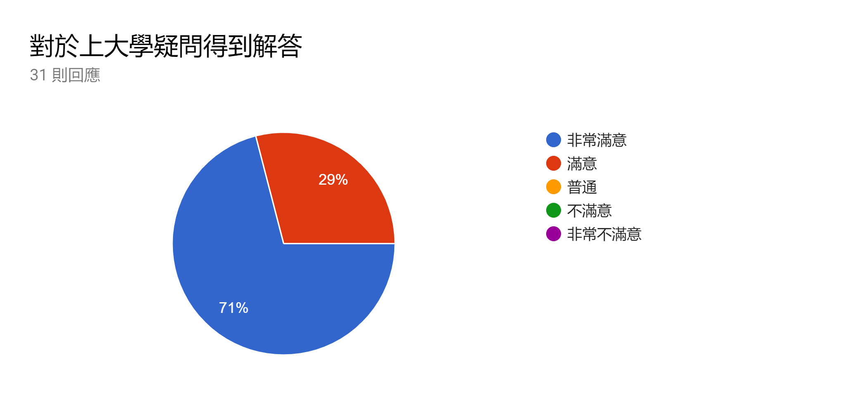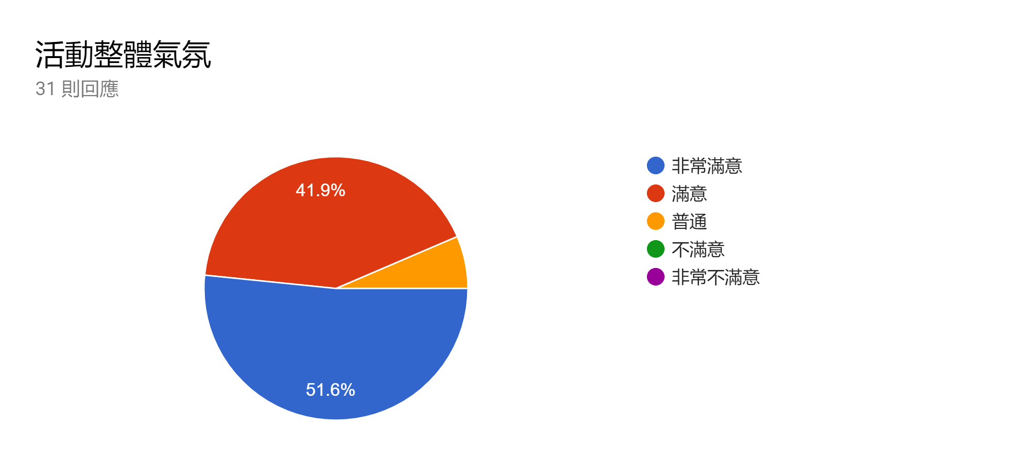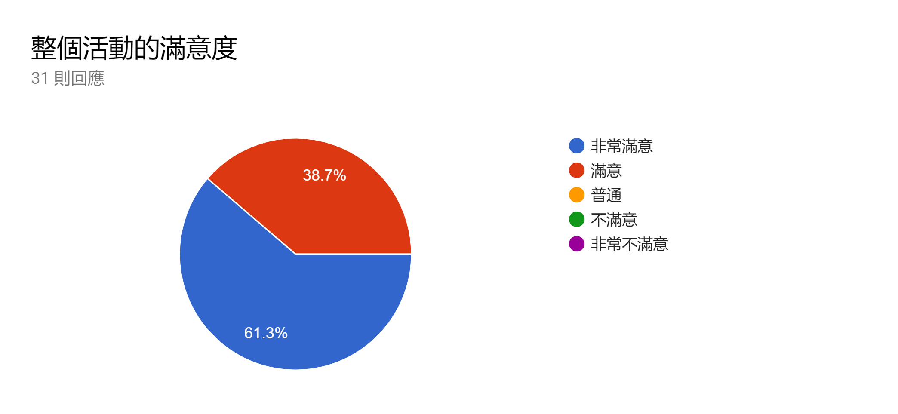

**有什麼話想跟我們說?** 19 則回應

|  |
| --- |
| 希望你們繼續加油~活動很棒!!! 我希望系學會可以辦個營隊活動讓大家更認識元培護理系 |
| 謝謝學姊🥰🥳 |
| 學姐講話讓我快笑死了 |
| 很謝謝各位學長、姐這次舉辦的活動，讓我認識到了一些同學 |
| 辛苦你們了❤️ |
| 今天問了很多問題 學姐們都很用心回答 然後謝謝你們辛苦啦 |
| 謝謝學姊們~妳們辛苦了~我的所有問題都有得到解答，整個茶會的氣氛也很好 |
| 辛苦你們準備這次的茶會 讓我了解許多❤ |
| 學姊很活潑也為我們解答了很多問題 |
| 謝謝學長姐們用心的舉辦活動♥ |
| 感謝學姐 整體感覺很好 不會有太多尷尬的感覺 也沒有擺架子的感覺 都非常親切 我會去迎新的啦 |
| 辛苦了～ |
| 謝謝學姊們！辛苦了！ |
| 看學姊們那麼努力推廣，迎新會絕對會去的XDD |
| 辦的非常好哦~ |
| 謝謝妳們舉辦茶會讓我們能夠在短時間內得知許多大學的相關事宜 |
| 謝謝各位學長姐用心的準備！你們辛苦了👼🏻 |
| 辛苦學長姐了 ❤️ |
| 你們辛苦了！謝謝你們，上大學以後請你們多多照顧 |